מקיף עירוני ו' אשקלון 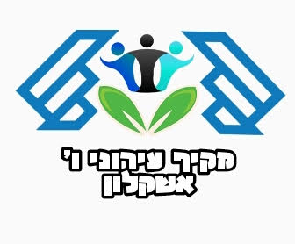
רח' עמק חפר 52 אשקלון – סמל מוסד 641514
טל: 08-6820429 mekifv2018@gmail.com

מפגש היכרות לתלמידי כיתות ז' תש"פ
הורים יקרים !
ילדיכם מוזמנים למפגש היכרות עם מחנכות הכיתות ומנהלת ביה"ס.
המפגש יתקיים ביום א' 25/8/19 בין השעות 10:00-11:30
הפעילות תתקיים בבית הספר.
לפעילות זו יש להגיע בחולצה לבנה עם סמל ביה"ס.
הגעת התלמידים לביה"ס וחזרתם הביתה הינה באחריות ההורים.

יש להצטייד:
* בכלי כתיבה
* ארוחת עשר (מומלץ בתוספת בקבוק מים קטן).

בברכת הצלחה בהמשך וחופשה נעימה,
רינת כהן
מנהלת ביה"ס
והצוות החינוכי

